**II TALLER INTERNACIONAL “HÁBITAT Y COMUNIDADES SOSTENIBLES”**

**El Sistema Cubano de Moldes Metálicos. Una alternativa para nuevas urbanizaciones en Camagüey**

***The Cuban System of Metallic Molds. An alternative for new urbanizations in Camagüey***

**MSc. Carmen Julia Leyva Fontes1, Dra.C. Aymeé Alonso Gatell2,**

**MSc. Ismary Alvarez Leyva3, MSc. Maria Luz Alvarez Llanes4**

1- MSc. Carmen Julia Leyva Fontes. Universidad de Camagüey, Cuba.

Email:carmen.leyva@reduc.edu.cu

2- Dra.C. Aymeé Alonso Gatell. Universidad de Camagüey, Cuba.

E-mail:aymee.alonso@reduc.edu.cu

3- MSc. Ismary Alvarez Leyva. Universidad de Camagüey, Cuba.

E-mail:ismary.alvarez@reduc.edu.cu

4-MSc. María Luz Alvarez Llanes. Universidad de Camagüey, Cuba.

E-mail:maria.alvarez@reduc.edu.cu

**Resumen:** El gran déficit de viviendas que existía en Cuba al triunfo de la Revolución, trajo consigo la necesidad de realizar estudios sobre los sistemas constructivos prefabricados con el propósito de solucionar el problema y construir rápida y económicamente. En la actualidad la situación de la vivienda constituye un aspecto de primer orden, de modo que el país se ve en la necesidad de emplear recursos en la construcción de nuevas urbanizaciones, lo que hace que se intensifique el estudio de nuevas tecnologías en la prefabricación con el cual se logre mayor rapidez en la ejecución de la obra, así como diversificar el diseño de los edificios de viviendas, particularizando el mismo en las distintas urbanizaciones. Constituye objetivo de este trabajo proponer variadas soluciones arquitectónicas para nuevas urbanizaciones en Camagüey, con el empleo del Sistema Cubano de Moldes Metálicos para la Construcción. Durante la ejecución de la investigación se emplearon métodos teóricos y empíricos, que posibilitaron constatar la necesidad de diversificar el diseño de los edificios de viviendas, particularizando en la tipología de viviendas económicas, sobre la base de lograr urbanizaciones con mayor calidad estética, ambiental y formal. Se obtiene como resultado el diseño de células habitacionales para edificios de viviendas económicas que posibilitan satisfacer las necesidades sociales en un contexto urbano con un impacto positivo en el entorno.

***Abstract:*** *The great deficit of housings that existed in Cuba to the victory of the Revolution, brought I get the necessity to carry out studies on the systems constructive prefabricates with the purpose of to solve the problem and to build quick and economically. At the present time the situation of the housing constitutes an aspect of first order, so that the country leaves in the necessity to use resources in the construction of new urbanizations, that makes that the study of new technologies is intensified in the prefabrication with which bigger speed is achieved in the execution of the work, as well as to diversify the design of the buildings of housings, particularizing the same one in the different urbanizations. It constitutes objective of this work to propose varied architectural solutions for new urbanizations in Camagüey, with the employment of the Cuban System of Metallic Molds for the Construction. During the execution of the investigation theoretical and empiric methods were used that facilitated to verify the necessity to diversify the design of the buildings of housings, particularizing in the typology of economic housings, on the base of achieving urbanizations with more aesthetic, environmental and formal quality. It is obtained the design of residence cells as a result for buildings of economic housings that facilitate to satisfy the social necessities in an urban context with a positive impact in the environment.*

**Palabras Clave:** Sistemas constructivos; Soluciones arquitectónicas; Sistemas de moldes metálicos; Urbanizaciones.

***Keywords:*** *Systems constructive; Architectural solutions; Systems of molds metallic; Urbanizations.*

**1. Introducción**

Durante el transcurso histórico de la arquitectura; la vivienda, a pesar de ser de pequeña escala comparada con otros programas arquitectónicos, figura inmensa en imaginación e importancia cultural. Ha sido y continúa siendo un espacio creado por el hombre como respuesta a la más esencial de las necesidades humanas: cobijo o protección del entorno natural.

El déficit de la vivienda está directamente relacionado con los aspectos económicos, sociales, culturales y administrativos del país. En Cuba, antes de 1959, predominaban las técnicas constructivas tradicionales, y fue la elaboración de un plan de viviendas económicas, lo que permitió en los primeros años de la Revolución, que se formaran las bases para el surgimiento de los primeros sistemas prefabricados creados en el país tales como: Gran Panel IV, Moldes Deslizantes, IMS y SP- 72 que diferenciaron las soluciones y permitieron alternar los edificios altos, de 12, 18 y hasta 26 plantas. Las necesidades de confort y seguridad son más exigentes en las nuevas soluciones de vivienda, el empleo de materiales de mayor calidad, pero a su vez económicos, es una primicia para los novedosos sistemas constructivos que se exponen en el país.

Los Lineamientos trazados en el VI Congreso del Partido en la resolución XI de la Política para las construcciones, viviendas y recursos hidráulicos, específicamente el 235 y 236, plantean definir las prioridades para resolver el déficit habitacional, teniendo en cuenta un mayor aprovechamiento del suelo y el uso de tecnologías más eficientes y prestar especial atención al aseguramiento de los programas de viviendas a nivel municipal (PCC, 2017).

En consecuencia se hace necesario incorporar sistemáticamente los adelantos de las técnicas en soluciones constructivas novedosas y de mayor calidad, que abaraten el costo de las construcciones y permitan lograr combinaciones diversas mediante el uso de hormigón armado; todas con el fin de promover el desarrollo tecnológico apropiado, la integridad del medio ambiente, la eficiencia económica y el bienestar de la población.

La utilización de moldes metálicos (acero o aluminio), hace de la construcción de infraestructuras un proceso completamente industrializado, donde se impone un ritmo planificado diario de construcción, dado que las tareas que se ejecutan son mecánicas y repetitivas, por lo que el control de los tiempos de ejecución es prácticamente total. Con este tipo de sistema se puede lograr una vivienda completa en solo un día, lo que representa entre el 60 el 75%del total de la obra (Pérez, 2014, p.3).

El propio autor, considera que la obra que ejecuta el molde es superior a la realizada en construcción tradicional o prefabricada porque toda la vivienda forma un cuerpo único, monolítico, altamente resistente a sismos, vientos huracanados o cualquier otro fenómeno climatológico. Además las viviendas presentan un perfecto aislamiento acústico y térmico y una alta resistencia al fuego (Pérez, 2014, p.3).

El sistema de moldes incrementa la productividad, lo que repercute directamente en un abaratamiento y control exhaustivo de los costos.

El sistema de construcción con el uso de formaletas metálicas de aluminio en América Latina tuvo sus inicios en Colombia en el año de 1995, gracias a un grupo de empresarios e ingenieros colombianos, los cuales tomaron la decisión de “desarrollar una idea de negocio que transforme la construcción”, convirtiéndose así, en un sistema muy efectivo, especializado y eficiente para el beneficio de los constructores a nivel mundial y con mejor rentabilidad en la construcción de viviendas industrializadas (http://www.forsa.com.co/empresas-encofrados.html).

Al sistema de construcción con el uso de formaletas metálicas también se le conoce como sistema modular, que es “especializado para poder moldear el concreto”, y este a su vez hace que sea el manejo muy sencillo, ya que se fabrica con medidas estándares y uniformes; este sistema tiene la ventaja que deja de una manera uniforme la superficie, y también es muy segura estructuralmente en el caso que se dé un sismo. Para la armazón se hace unas conexiones en los módulos de la formaleta, esto se realiza con algunos accesorios complementarios, por su diversidad puede ser utilizado en proyectos que sean de concreto, ya que está diseñada para satisfacer las diferentes necesidades de la era tecnológica del sector de la construcción, este sistema específicamente es muy ventajoso en los tiempos de entrega (Hernández, 2013, p. 15).

Con este tipo de encofrado se elabora muros de concreto muy resistentes en el ámbito estructural, convirtiendo este sistema actualmente, en uno de los más utilizados para la edificación de proyectos de gran magnitud. La edificación de viviendas con este tipo de procesos es muy eficiente ya que satisface los “requisitos sismorresistentes” y al mismo tiempo es muy amigable con el planeta porque el impacto ambiental es mínimo (Carrillo, 2012, p.480).

El Sistema Cubano de Moldes Metálicos para la Construcción (SCMMC) se origina al adoptar la tecnología del FORSA y adaptarla a las condiciones de producción de los elementos componentes del sistema, existentes en Cuba. Ambos sistemas están conformados principalmente por distintos tipos de moldes de aluminio o formaletas de gran maniobrabilidad y duración dada las características del material que lo conforma.

Las soluciones arquitectónicas que se han diseñado en Cuba, parten del uso de los moldes de FORSA importados, adaptados para proyectos típicos de edificios de vivienda multifamiliar, compuestos por células habitacionales de dos o tres dormitorios. Con el surgimiento del Sistema Cubano de Moldes Metálicos para la Construcción elaborado por el Centro de Estudios de Explotación, Fabricación, Recuperación de Equipos y Piezas (CEEFREP) de la Universidad de Camagüey, se crea la posibilidad de variar estas soluciones típicas en función de los elementos que se puedan producir en Cuba de modo que se logre diversificar el diseño de los edificios de viviendas, particularizando el mismo en las distintas urbanizaciones que se proyecten, dotándolas así de identidad propia y mayor calidad estética, ambiental y formal, constituye objetivo de este trabajo, proponer variadas soluciones arquitectónicas para nuevas urbanizaciones en Camagüey, con el empleo del Sistema Cubano de Moldes Metálicos para la Construcción.

**2. Metodología**

Durante la ejecución de la investigación se emplearon métodos teóricos y empíricos, a partir de lo cual se pudo constatar la necesidad de diversificar el diseño de los edificios de viviendas, particularizando en la tipología de viviendas económicas, sobre la base de lograr urbanizaciones con mayor calidad estética, ambiental y formal. La utilización de estos métodos en particular la observación en su forma no estructurada utilizada en trabajos de terreno, posibilitó obtener información sobre la situación actual de la zona de estudio para definir criterios de diseño para la nueva urbanización.

La investigación se llevó a cabo en dos etapas: en la primera etapa se desarrolló un análisis de contenidos relacionados con el sistema de construcción que utiliza formaletas metálicas de aluminio y su empleo en soluciones de vivienda.

En la segunda etapa se realizó un estudio sobre las características y elementos componentes del Sistema Cubano de Moldes Metálicos y sus posibilidades para lograr propuestas de soluciones arquitectónicas en función de los parámetros de vivienda económica establecidos en la NC del 2014, como alternativa para nuevas urbanizaciones.

**3. Resultados y discusión**

3.1 Características del Sistema Cubano de Moldes Metálicos para la Construcción.

El Sistema Cubano de Moldes Metálicos para la Construcción (SCMMC) es el sistema constructivo más avanzado para la construcción de viviendas de concreto, que se utiliza en el país compuesto por un catálogo de formaletas o moldes de gran maniobrabilidad y duración. Este permite construir a gran velocidad con seguridad y adaptarse a múltiples diseños.

Este tiene su basamento en la tecnología del FORSA, mantiene las mismas características en cuanto a material conformador, con algunas adaptaciones realizadas para la producción nacional por especialistas del Centro de Estudios de Explotación, Fabricación, Recuperación de Equipos y Piezas (CEEFREP) de la Universidad de Camagüey.

La forma de encofrado que se realiza en Cuba es la de tableros manoportables, de tamaños modulares, que pueden ser trasladados por un solo individuo, facilitando la colocación y retiro en cada vaciado, los moldes producidos alcanzan más de 100 a 120 veces su usos. Los paneles o moldes son fabricados con lámina de aleación de aluminio de la serie aluminio-magnesio, de espesor 1/8”, con tratamiento de temple de endurecimiento por deformación para incrementar sus propiedades y llevarlo a su condición de dureza total, con la cual soporta presiones de vaciado de 60Kpa.

Para lograr mayor disponibilidad de paneles se trata que la definición de las dimensiones internas de las viviendas esté adaptada a las modulaciones de la mayor cantidad de elementos estándar del sistema, de modo que se incremente la productividad y la rentabilidad del proyecto.

En el sistema tradicional de muros de mampostería se repellan para dar terminación final, pero en el caso del uso de este sistema, el concreto como material de construcción queda de igual forma como terminación de acuerdo a la calidad del encofrado.

**Elementos componentes del sistema.**

Presenta diversos tipos de componentes, cada uno de ellos posee características propias para las funciones que realizan dentro de la obra y a su vez estos crean diversos subsistemas por funciones, empleados para la construcción según las exigencias del diseño, entre ellos **el sistema de muros**, el **sistema de losas** y las **columnas, vigas y accesorios.**

Con este sistema de moldes se construyen las edificaciones in situ de forma continua, y a diferencia de otros sistemas prefabricados, el refuerzo de acero de las paredes y la losa y el hormigonado de los mismos se ejecutan con la edificación y no en el patio de una industria.

**3.2 Criterios de diseño para lograr viviendas económicas con utilización del (SCMMC).**

Para establecer los criterios de diseño se utiliza la NC 4-2014 que hace referencia a las indicaciones técnicas sobre vivienda económica a partir de de tres principios básicos:

* Cambio en la composición habitacional de las edificaciones a construir.
* Disminución de la superficie o área útil de las viviendas.
* Terminación progresiva en el interior de las viviendas, garantizando las condiciones mínimas de habitabilidad y funcionalidad.

Además, se consolidan criterios elementales y fundamentales de confort en la arquitectura, y para ello se utilizan variables ambientales de climatización natural: sol, calor, viento, luz y sonido, así como todos los factores climáticos que puedan influir en la adaptabilidad a un contexto determinado.

Para las variantes de edificio multifamiliar se tuvieron en cuenta los parámetros de vivienda económica establecidos en la NC del 2014 (tabla 1).

**Tabla 1** **Parámetros de vivienda económica**

**Las áreas útiles totales según tipo de viviendas serán:**

* Viviendas de un dormitorio **(D).** 35.00m2
* Viviendas de dos dormitorios **(Dd).** 45.00m2
* Viviendas de tres dormitorios **(D2d).** 54.00m2

**Áreas mínimas en locales:**

* Dormitorio matrimonial **(D)**. 10.50m2
* Dormitorio para una persona **(d)**. 6.50m2
* Servicio sanitario. 2.50m2
* Patio de servicio. 1.80m2

**Lado mínimo en locales:**

* Dormitorio matrimonial **(D)**. 2.60m
* Dormitorio para una persona **(d)**. 2.10m
* Servicio sanitario. 1.20m
* Patio de servicio. 1.20m
* Estar-Cocina-Comedor. 2.40m

**Puntales:**

* Bajo losa en todos los espacios interiores. 2.40m
* Bajo cualquier soporte secundario. 2.10m
* Puntal mínimo cuando se trata de cubierta inclinada. 2.20m
* Puntal mínimo bajo dintel. 2.10m

**3.2.1 Propuestas de soluciones arquitectónicas. Criterios generales de diseño.**

Este estudio expone algunas propuestas de edificios multifamiliares en los que se utiliza el SCMMC, las cuales muestran la posibilidad que tiene este sistema constructivo de adaptarse a múltiples diseños de viviendas en las que los espacios son reducidos.

Los edificios de viviendas que se proponen son 4 variantes, con 5 niveles, y la presencia de 3 células habitacionales las cuales fueron proyectadas para dos, tres y cuatro personas, cada una de estas variantes cuenta con un área construida aproximadamente de: 35.00m2, 45.00m2 y 54.00m2 respectivamente. Cuentan con un acceso principal a través de un balcón o portal. En el caso de los apartamentos de las plantas superiores se accede por una escalera de 2 ramas. En estas variantes de edificios se utiliza el Sistema Cubano de Moldes Metálicos para la Construcción en la que los muros de cargas son de hormigón armado, al igual que los entrepisos y cubierta, el puntal entre niveles es de 2.55 m. Los muros se levantan sobre una cimentación en balsa de hormigón armado. Se utilizan ventanas Miami de aluminio con paños de 0.69 m de ancho y de 1.20 m de alto, en el caso de las puertas se utilizan de aluminio con el propósito de lograr uniformidad, estas se proponen de 0.89 m de ancho y 2.09m de alto, con un ancho efectivo de 0.82 m.

Para lograr un elevado confort interior se orientan todos los inmuebles de forma tal que el viento llegue proveniente del Noreste y el Este, el baño y el patio de servicio se orientan hacia el Sur y el Oeste, ya que estos forman parte del núcleo húmedo que integra también la cocina y se aprovechan como protección solar para otros locales interiores. Se utilizan como elementos de protección solar tanto vertical como horizontal, los aleros y elementos verticales de 500 mm de ancho. Cubiertas con pretil y bajante pluvial.

La expresión formal está sustentada en las bases del diseño minimalista, con la presencia de volúmenes entrantes y salientes como balcones, aleros y elementos de protección solar, además de que proporcionan resultados formales, también ofrecen contraste de luz y sombra, predominio de la línea recta, colores puros, simplicidad en las formas y elementos estructurales formando parte del diseño arquitectónico. Se utilizan colores más oscuros y llamativos para resaltar, en algunos edificios, en otros se emplean tonalidades más claras.

## 3.2.2 Variantes de edificios multifamiliares de vivienda con empleo del SCMMC.

**Variante I:** Edificio de 5 niveles.15 apartamentos. Células habitacionales conformadas por uno y dos dormitorios.

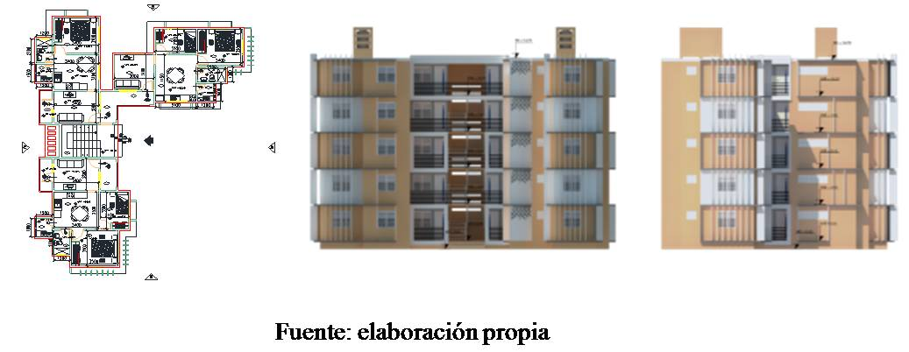

**Variante II y Variante III:** Edificios de 5 niveles.15 apartamentos. Células habitacionales conformadas por uno, dos dormitorios y tres dormitorios.

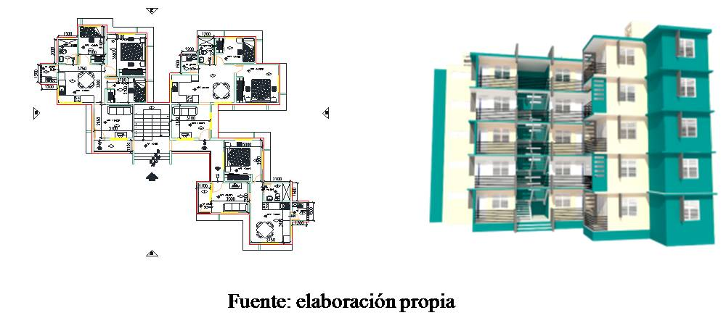**Variante II**

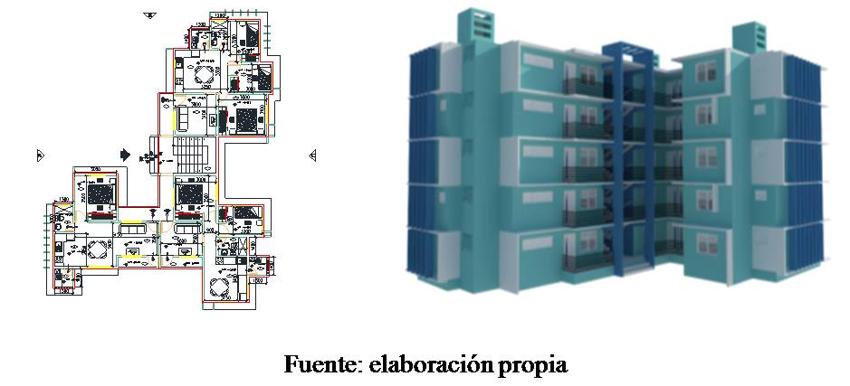**Variante III:**

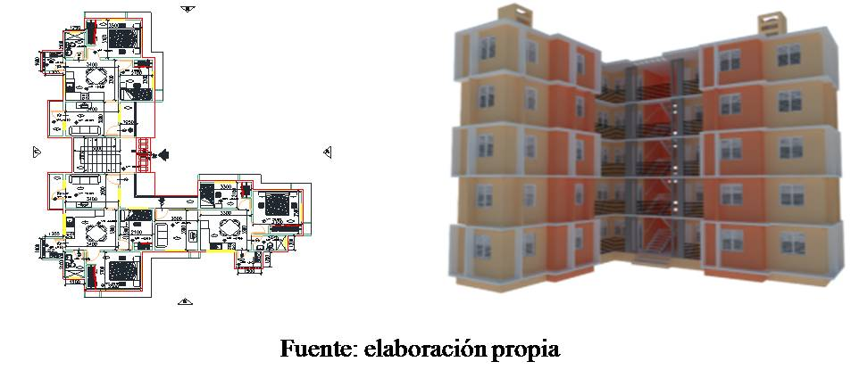**Variante IV:** Edificio de 5 niveles.15 apartamentos. Células habitacionales conformadas por dos dormitorios.

**3.3 Propuesta de urbanización en el Barrio Nitrógeno del Reparto La Guernica**

En la nueva urbanización se potencia el paisaje urbano asociado los ríos Tínima y Hatibonico, se diseña una nueva fachada urbana hacia estos recursos, se emplean diferentes elementos visuales como: sendas con arbolado, para lograr sombra por todo el recorrido, bordes, nodos, sitios de interés y espacios abiertos de visual amplia con abundante vegetación insertada entre los volúmenes que forman los edificios para lograr un espacio confortable dentro del espacio urbano. En los interiores de cada manzana se crean amplios espacios con sombra con la utilización de ponches y jardineras en el pavimento para la siembra de árboles y arbustos. Las formas simples en todos los elementos urbanos son primordiales, lo que permite dar mayor énfasis a los volúmenes de los edificios (figura 1).

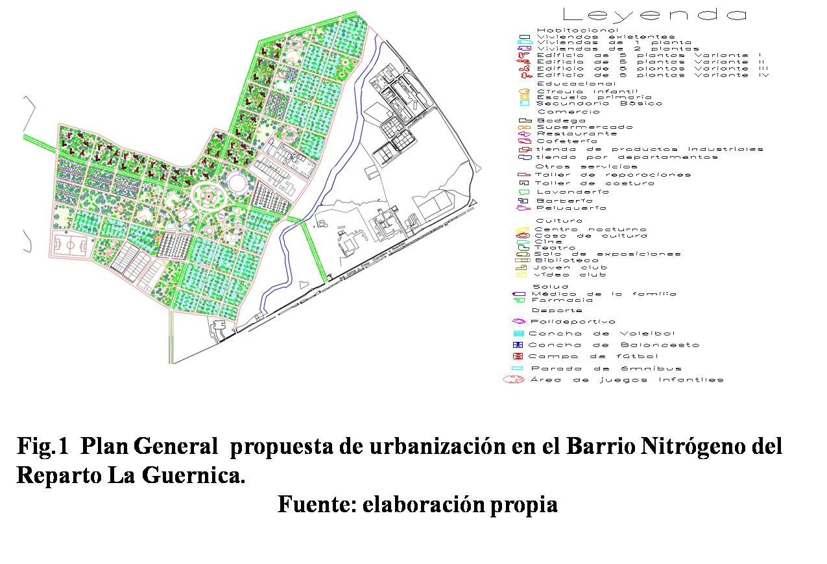El uso del hormigón como material predominante en los edificios se conjuga con la utilización de una amplia gama de colores entre los que se encuentran: el blanco, el azul, el gris, el verde, el naranja, entre otros, para lograr armonía entre el contexto construido y el natural y generar una diversidad en el diseño que favorece las visuales de la urbanización (figura 2).

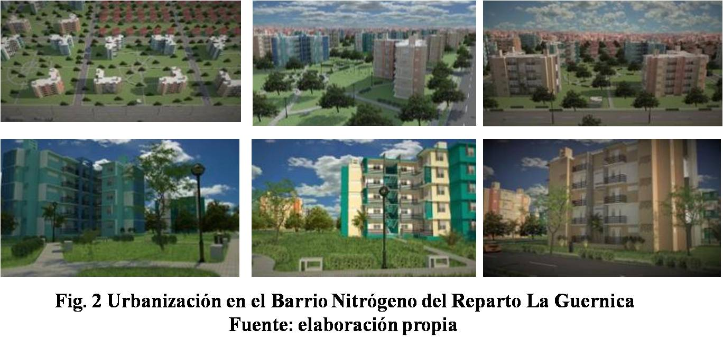

**4. Conclusiones**

* Se logran propuestas de edificaciones con distintas células habitacionales de variada expresión volumétrica y crecimiento en altura, utilizando el Sistema Cubano de Moldes Metálicos para la Construcción.
* Se propone una urbanización en una zona de nuevo desarrollo residencial cuyo diseño incorpora las variantes obtenidas de edificios multifamiliares de viviendas en los que se utiliza el Sistema Cubano de Moldes Metálicos para la Construcción, la cual muestra la diversidad arquitectónica lograda en un entorno urbano de elevada calidad estética, lo que contribuye a lograr un impacto positivo tanto en lo social como en el entorno urbano.
* El Sistema Cubano de Moldes Metálicos para la Construcción constituye una alternativa viable para futuras urbanizaciones ya que tiene la posibilidad de adaptarse a múltiples diseños y permite agilizar la ejecución de la obra.

**5. Referencias bibliográficas**

1. Carrillo, J. & Alcocer, S. (2012). Revisión de criterios de sostenibilidad en muros de concreto para viviendas sismorresistentes, *Ingeniería. Investigación y Tecnología.* XIII (4), 479–487. Disponible en: <https://www.revistaingenieria.unam.mx>
2. Empresas de encofrados. Conozca Forsa, empresa líder en construcción. - Forsa.[Online].Disponible en: <http://www.forsa.com.co/empresas-encofrados.html>.
3. Hernández, J. C. (2013). Sistema Mano- Portable (Formaleta Metálica), Universidad Católica de Pereira. 1- 62. Disponible en: <https://es.scribd.com.pdf>
4. Oficina Nacional de Normalización (2014). *Indicaciones técnicas sobre vivienda económica.* (Norma cubana NC 4-2014). Ciudad de La Habana, Cuba: Autor.
5. Partido Comunista de Cuba (PCC) (2017).Lineamientos de la política económica y social del partido y la revolución para el período 2016-2021(2017). Recuperado el 16 de junio de 2018 de <http://repositorio.geotech.cu>
6. Pérez, V. M (2014). Sistema automatizado para el diseño de moldes metálicos para la construcción industrializada de vivienda de interés social. Disponible en: <https://es.scribd.com>